

Российская Федерация

Новгородская область

**Территориальная избирательная комиссия Валдайского района**

**ПОСТАНОВЛЕНИЕ**

|  |  |  |
| --- | --- | --- |
| 9 апреля 2025 года |  | № 76/1-4 |
|  | г. Валдай |  |

**О Схеме пятимандатных избирательных округов** **для проведения выборов депутатов Думы Валдайского муниципального округа Новгородской области**

В соответствии с пунктом 31 статьи 18 Федерального закона от 12 июня 2002 года № 67-ФЗ «Об основных гарантиях избирательных прав и права на участие в референдуме граждан Российской Федерации», частью 51 статьи 12 областного закона от 30.07.2007 № 147-ОЗ «О выборах депутатов представительного органа муниципального образования в Новгородской области»,

Территориальная избирательная комиссия Валдайского района ПОСТАНОВЛЯЕТ:

1. Определить Схему пятимандатных избирательных округов для проведения выборов депутатов Думы Валдайского муниципального округа Новгородской области (прилагается).

2. Представить Схему пятимандатных избирательных округов для проведения выборов депутатов Думы Валдайского муниципального округа Новгородской области на утверждение в Новгородскую областную Думу.

Председатель Территориальной

избирательной комиссии

Валдайского района Я.Н. Штыкова

Секретарь Территориальной

избирательной комиссии

Валдайского района Е.В. Емельянова

Приложение

к постановлению Территориальной

избирательной комиссии

Валдайского района

от 09.04.2025 № 76/1-4

**Схема**

**пятимандатных избирательных округов для проведения**

**выборов депутатов Думы Валдайского муниципального округа Новгородской области**

Численность избирателей, зарегистрированных на территории Валдайского муниципального района (муниципального округа с 31 января 2025 года) по состоянию на 1 января 2025 года, - 19 095 чел.

Количество депутатских мандатов в Думе Валдайского муниципального округа Новгородской области - 15.

Количество пятимандатных избирательных округов - 3.

**1. Описание пятимандатных избирательных округов**

**для проведения выборов депутатов Думы Валдайского муниципального округа Новгородской области**

**Пятимандатный избирательный округ № 1**

В состав избирательного округа входят:

Костковское, Рощинское поселения;

часть территории города Валдай:

улицы: 1-я Братская,2-я Братская, Александра Булина,Александра Михайлова,Александра Петрова,Алексея Маресьева,Белова,Бориса Романова,Братская,Ветеранов, Гоголя, д. 4, д. 14,Дорожная,Дружбы, Екатерининская,Ивана Фошина,Колхозная, Крупской, д. 9/24, дома 13 - 21 (нечетная сторона), д. 16, д. 16/22, д. 18, д. 22, д. 26, д. 29, д. 30, д. 32/15, дома 38А - 46 (четная сторона), д. 43, Ленина, дома 12/28 - 20 (четная сторона), д. 13, д. 19, дома 23 - 27/21 (нечетная сторона), д. 24/48, д. 26, дома 30 - 44 (четная сторона), дома 31/37 - 33 и дома 37 - 39А (нечетная сторона), д. 54,Лесная, Лесхозная, Ломоносова, дома 2/1 - 12 (четная сторона), д. 3, дома 7 - 11 (нечетная сторона), д. 16, д. 19, дома 22 - 46А и дома 50/21 - 68 (четная сторона), Матусовского, Мелиораторов, Механизаторов, Молодёжная, Николая Терёхина, Николая Филина, Новая, Парковая, Первомайская,Песчаная, Победы, д. 1, д. 2, д. 2А, д. 3/4, дома 7 - 13 (нечетная сторона), дома 8 - 14/3 и дома 18 - 42/34 (четная сторона), д. 19, дома 31 - 37 (нечетная сторона), Реченская, Северная, Совхозная, Сосновая, Станковская, Студгородок, Студенческая, Тракторная, Учхоз, Февральская, д. 16/18, дома 20 - 24/15 (четная сторона), д. 28, д. 32, д. 34, дома 38 - 40/11 (четная сторона), дома 39/20 - 51/17 (нечетная сторона), д. 55, д. 59А, д. 63, д. 63Б, д. 69, д. 71/13, Энтузиастов, Якова Зимина;

проспект Комсомольский, д. 41, д. 44, д. 51, д. 51А, д. 51Б, дома 56 - 68/39 (четная сторона), д. 61, д. 65;

переулки: Алексея Маресьева, Бориса Романова, Дружбы, Кооператоров, Молодёжный, Николая Филина, Новый, Рощинский, Станковский, Тракторный проезд, Якова Зимина;

аллея Славы.

Число избирателей - 6 404 чел.

Количество мандатов - 5.

**Пятимандатный избирательный округ № 2**

В состав избирательного округа входят:

Ивантеевское, Любницкое, Семёновщинское, Яжелбицкое поселения;

часть территории города Валдай:

километр Казарма 4;

километр Казарма 347;

улицы:Железнодорожная, д. 30, д. 32, д. 36, Ломоносова, д. 61, дома 65  - 69 (нечетная сторона), д. 73, д. 75, дома 79/21 - 87 (нечетная сторона), д. 88/27, д. 100, д. 102, дома 108/23 - 138 (четная сторона), Нахимова, Победы, дома 25 - 29 (нечетная сторона), д. 43, дома 60 - 64 (четная сторона), д. 70, дома 79 - 107А (нечетная сторона), д. 82, д. 90, дома 94 - 100 (четная сторона), дома 104 - 112 и дома 116 - 126А (четная сторона), Пушкина, Радищева, д. 19, д. 21, д. 25/59, д. 29, д. 31, д. 35, д. 39, дома 50 - 58/86 (четная сторона), д. 62, д. 68, д. 70, Санкт-Петербургская, Строителей, Труда, д. 54, дома 58/55 - 62 (четная сторона), д. 75, Чехова, дома 15А - 21 (нечетная сторона), дома 32 - 40 (четная сторона), дома 46 - 54 и дома 58 - 62 (четная сторона), Юпитерская;

проспектВасильева;

переулки: Пушкина, Пушкинский, Строителей, Юпитерский;

проезд Крестецкий.

Число избирателей - 6 314 чел.

Количество мандатов - 5.

**Пятимандатный избирательный округ № 3**

В состав избирательного округа входят:

Едровское, Короцкое поселения;

село Зимогорье Валдайского поселения;

часть территории города Валдай:

улицы: Береговая, Выскодно 1, Выскодно 2, Гагарина, Георгиевская, Германа, Гоголя, дома 5 - 9 (нечетная сторона), д. 6А, д. 10, Гостинопольская, Дворцовая, Декабристов, Железнодорожная, д. 1, д. 2, д. 5, д. 5А, дома 6/34 - 10 (четная сторона), д. 9, дома 13 - 19 (нечетная сторона), дома 14 - 18 (четная сторона), д. 23, д. 24, д. 34, д. 38, Зелёная, Зимогорская, Карла Маркса, Кирова, Крупской, дома 1А - 7/13 (нечетная сторона), дома 2/4 - 14 (четная сторона), Кузьмина, Ленина, дома 1А - 9/19 (нечетная сторона), дома 6 - 10/17 (четная сторона), Луначарского, Максима Горького, Марии Уткиной, Молотковская, Народная, Некрасова, Новгородская, Озёрная, Октябрьская, Павлова, Подгорная, Полевая, Пролетарская, Радищева, д. 2А, д. 2Б, д. 4А, д. 7, д. 13, д. 14, д. 15А, д. 26, дома 32 - 36 (четная сторона), д. 44, Ручьевская, Садовая, Станционная, Суворова, Труда, д. 3А, д. 4, д. 6, д. 13А, д. 15, д. 23, д. 29, д. 40, д. 41, д. 41А, д. 57, д. 63А, д. 64/43, Февральская, д. 3, дома 4 - 14/7 (четная сторона), д. 5, дома 9 - 13 и дома 17 - 23/1 (нечетная сторона), д. 29, дома 33 - 37/9 (нечетная сторона), Чернышевского, Чехова, дома 2А - 8/51 (четная сторона), дома 9 - 13 (нечетная сторона), дома 12 - 16 и дома 22 - 28/89 (четная сторона), Энергетиков;

проспекты: Комсомольский, дома 5 - 9 (нечетная сторона), д. 6, д. 8, д. 12/17, д. 15, д. 16, д. 17, д. 18, дома 24/16 - 34/34 (четная сторона), д. 37, д. 39, д. 50, Советский;

переулки: Базовый, Гостинопольский проезд, Дворецкий переезд, Кирова, Луначарского, Марии Уткиной, Октябрьский, Подгорный, Приозерный, Светлый, Суворова, Суворовский, Чернышевского, Энергетиков;

площади: Кузнечная, Свободы;

территория Выскодно (садоводческое товарищество).

Число избирателей - 6 377 чел.

Количество мандатов - 5.

**2. Графическое изображение**

**Схемы пятимандатных избирательных округов для проведения**

**выборов депутатов Думы Валдайского муниципального округа**

**Новгородской области**

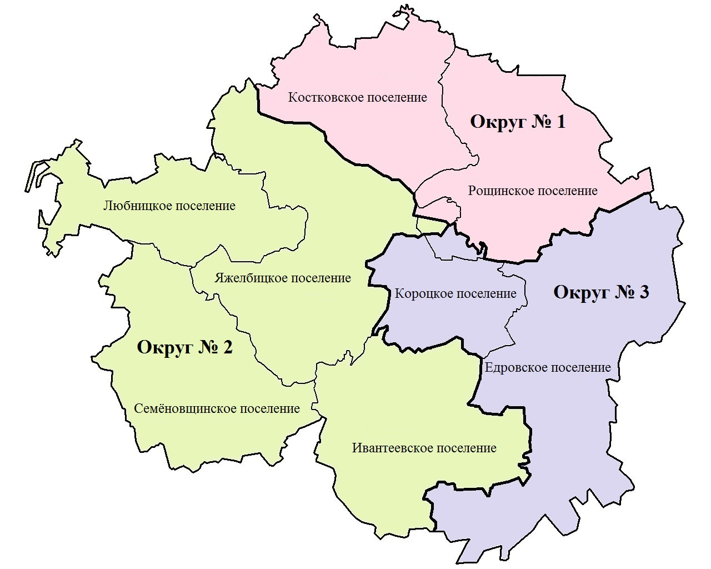

Условные обозначения:

- избирательный округ № 1

- избирательный округ № 2

- избирательный округ № 3